Departamento de Arte, Tecnología,
Música Y Educación Física
5tos Básicos
Profesor Fernando Tapia

Tecnología 2021

Nombre del alumno…………………………………………………………. Curso……………….

Cuadernillo de quinto básico. -
En una casa siempre debemos manejar un set de herramientas básicas para resolver algún tipo de emergencia que requiera el uso de ellas. No todo el mundo es experto en el manejo de estas, pero debemos al menos saber para qué sirven.
En el desarrollo de esta guía analizaremos el uso de variadas herramientas básicas que se utilizan en casa.
Se entiende que el alumno (a) debería tener cierto conocimiento previo de algunas herramientas básicas y su uso
Construye una ficha técnica con tres herramientas básicas.
Ficha técnica. -
Nombre de la herramienta | 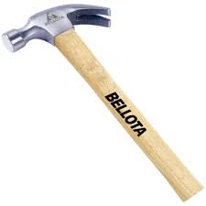
Descripción
Uso que se le da

Ficha técnica. -

Nombre de la herramienta | 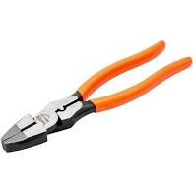
Descripción
Uso que se le da

Ficha técnica. -

Nombre de la herramienta | 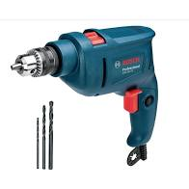
Descripción
Uso que se le da

El uso de Herramientas implica cierto riesgo para nuestra salud personal, ante esto debemos tener mucha precaución en su uso.
A continuación, te invitamos a describir precauciones y uso correcto de ciertas herramientas.
- Completa la tabla según corresponda.

Nombre de la herramienta | Taladro
Precauciones al usarla
Uso correcto

Nombre de la herramienta | Desatornillador
Uso correcto

Nombre de la herramienta | Serrucho
Uso correcto

